Муниципальное дошкольное образовательное учреждение
Светлогорский детский сад

Краткосрочный проект
для старшей разновозрастной группы:
«Путешествие по сказкам»

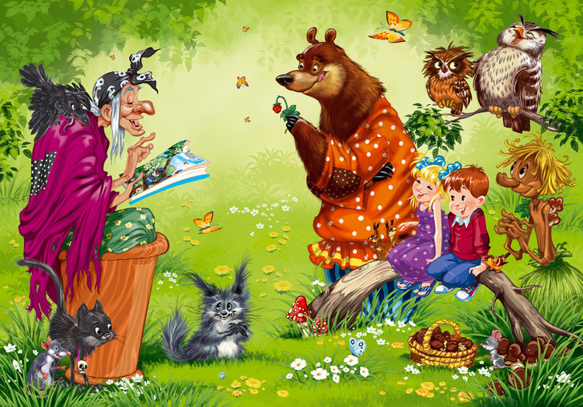

Выполнила: воспитатель, Понтаева Е.В.

Светлогорск, 2018г.

Информационно – познавательный, творческий проект: «Путешествие по сказкам»

Паспорт проекта

Тип проекта: По доминирующей в проекте деятельности: информационный, познавательный, творческий.

По содержанию: обучающий

По числу участников проекта: групповой (26 человек, все желающие).

По времени проведения: 2 недели

По характеру контактов: реализован в рамках ДОУ с привлечением семьи. Посещение библиотеки.

Состав проектной группы: Руководители проекта – воспитатели и родители старшей разновозрастной группы.

Цель проекта: Формирование представлений о нравственном смысле литературных произведений, в которых действия производят сказочные герои.

Задачи проекта:

- Подвести к мотивационной оценке поступков и характеров героев сказок.

2. Закрепить знания о жанровых особенностях сказки.

3. Активизация творческого мышления детей.

4. Расширить возможности сотрудничества с библиотекой, активизировать посещение библиотеки.

5. Формировать умения воплощать фантазийные замыслы в художественной деятельности, развивая партнерские отношения со сверстниками.

Проект включает в себя 3 этапа:

 | Этап | Содержание
1 | Подготовительный этап | - Изучение материала по программе для детского сада по возрастной группе.  - Составлен план основного этапа, определены цели и задачи проектной деятельности.
2 | Основной этап | - Привлечение родителей к поиску любимых сказочных героев.  - Совместная творческая деятельность детей и родителей в изготовлении «Книжки-малышки».  -Чтение сказок  -Просмотр мультфильмов  -Творческая деятельность (рисование, аппликация, лепка.)  -Проведение литературной викторины.  -Посещение библиотеки.
3 | Заключительный этап | - Организация выставки рисунков «Моя любимая сказка».  - Организация выставки «Книжка малышка».  - Организация выставки аппликации «Колобок и лиса».  - Организация поделок из пластилина «Мои любимые сказочные герои».  - Составление портфолио проекта.

Образовательные ситуации с детьми:
№ | Тема: | Ответственный /время проведения
1 | Чтение русской народной сказки «Лисичка сестричка и волк» | Воспитатель / первая половина дня
2 | Просмотр мультфильма «Лисичка сестричка и волк» | Воспитатель / вторая половина дня
3 | Чтение сказки С. В Михалкова «Три поросёнка». | Воспитатель / первая половина дня
4 | Просмотр мультфильма «Три поросёнка» | Воспитатель / вторая половина дня
5 | Аппликация «Колобок и лиса» | Воспитатель / вторая половина дня
6 | Чтение сказки А. С Пушкина «Конёк горбунок» | Воспитатель / первая половина дня
7 | Просмотр мультфильма «Конёк горбунок» | Воспитатель / вторая половина дня
8 | Чтение русской народной сказки «Сестрица Алёнушка и братец Иванушка» | Воспитатель / первая половина дня
9 | Просмотр мультфильма «Сестрица Алёнушка и братец Иванушка». | Воспитатель / вторая половина дня
10 | Лепка «Мои любимые сказочные герои» | Воспитатель / вторая половина дня
11 | Знакомство с цыганской народной сказкой «Волшебный цветок» | Воспитатель / первая половина дня
12 | Изобразительная деятельность «Моя любимая сказка» | Воспитатель / вторая половина дня
13 | Литературная викторина «Знаешь ли ты сказку?» | Воспитатель / первая половина дня
14 | Экскурсия в библиотеку на выставку книг. | Воспитатель, библиотекарь / первая половина дня

Предполагаемое распределение ролей в проектной группе:

Воспитатель: занимается подбором нужного материала, эффективно развивает творческое и познавательное мышление дошкольников, и привлекает родителей воспитанников для участия в мероприятиях.

Дети: участвуют в познавательной и творческой деятельности.

Родители: изготавливают совместно с детьми «Книжки-малышки», сопровождают в библиотеку.

Предполагаемый результат проекта:

-Дети дают мотивационную оценку поступкам героев сказок, понимают жанровые особенности сказки.

-Проявляют потребность в посещении библиотеки.

-Создают образы сказочных героев (в паре) договариваясь и прислушиваясь к мнению сверстника.

Промежуточный отчёт подготовительного этапа проекта.

Первый этап проектирования – подготовительный, за период данного этапа разработали стратегию реализации проекта.

Данный этап реализовался в течение 2 дня, за истёкший срок организовали:
- Подбор наглядного материала по проекта
- Проведена беседа с детьми, на определение актуальности данного проекта
- Составлен план основного этапа проектирования

Промежуточный отчёт основного этапа проекта.

Данный этап реализовался в течении 15 дней, за истёкший срок организовали:

Для детей: совместную деятельность по темам:
-Занятие «Книга – лучший друг»
-Чтение русской народной сказки «Лисичка сестричка и волк», просмотр мультфильма.
- Чтение сказки С. В Михалкова «Три поросёнка», просмотр мультфильма.
- Аппликация «Колобок»
- Чтение сказки А. С Пушкина «Конёк горбунок», просмотр мультфильма.
- Чтение русской народной сказки «Сестрица Алёнушка и братец Иванушка», просмотр мультфильма.
- Лепка «Мои любимые сказочные герои».
- Знакомство с цыганской народной сказкой «Волшебный цветок»
- Изобразительная деятельность «Моя любимая сказка»
- Литературная викторина «Знаешь ли ты сказку?»
- Экскурсия в библиотеку на выставку книг.

Промежуточный отчёт заключительного этапа проекта.

На заключительном этапе проектирования, который длился 1 день, организовали
- Выставка рисунков «Моя любимая сказка».
- Выставка «Книжка малышка».
- Выставка аппликации «Колобок и лиса».
- Выставка поделок из пластилина «Мои любимые сказочные герои».
- Составление портфолио проекта.

Результаты проекта:

У детей формируются навыки самостоятельности, активности, расширяются нравственные представления о проявлении добра и зла. Дети дают мотивационную оценку поступкам героев сказок, понимают жанровые особенности сказки. Проявляют потребность в посещении библиотеки.

Создают образы сказочных героев (в паре) договариваясь и прислушиваясь к мнению сверстника.

Используемая литература:

1. Программа «От рождения до школы» под редакцией Н. Е Веракса, Т. С Комаровой, М. А Васильевой.

2. И. С. Жигалова «Сделаем книжку своими руками»

3. Русская народная сказка «Лисичка сестричка и волк»

4. С. В Михалкова «Три поросёнка».

5. А. С Пушкин «Конёк горбунок».

6. Русская народная сказка «Сестрица Алёнушка и братец Иванушка».

7. Цыганская народная сказка «Волшебный цветок»

8. Интернет – ресурсы

«Образование» и Портала школьной прессы России: Пособие по созданию книжки – малышки.

http://www.gublibrary.ru Омелько С. Н. Воспитание интереса к чтению.

http://dic.academic.ru Большая советская энциклопедия

